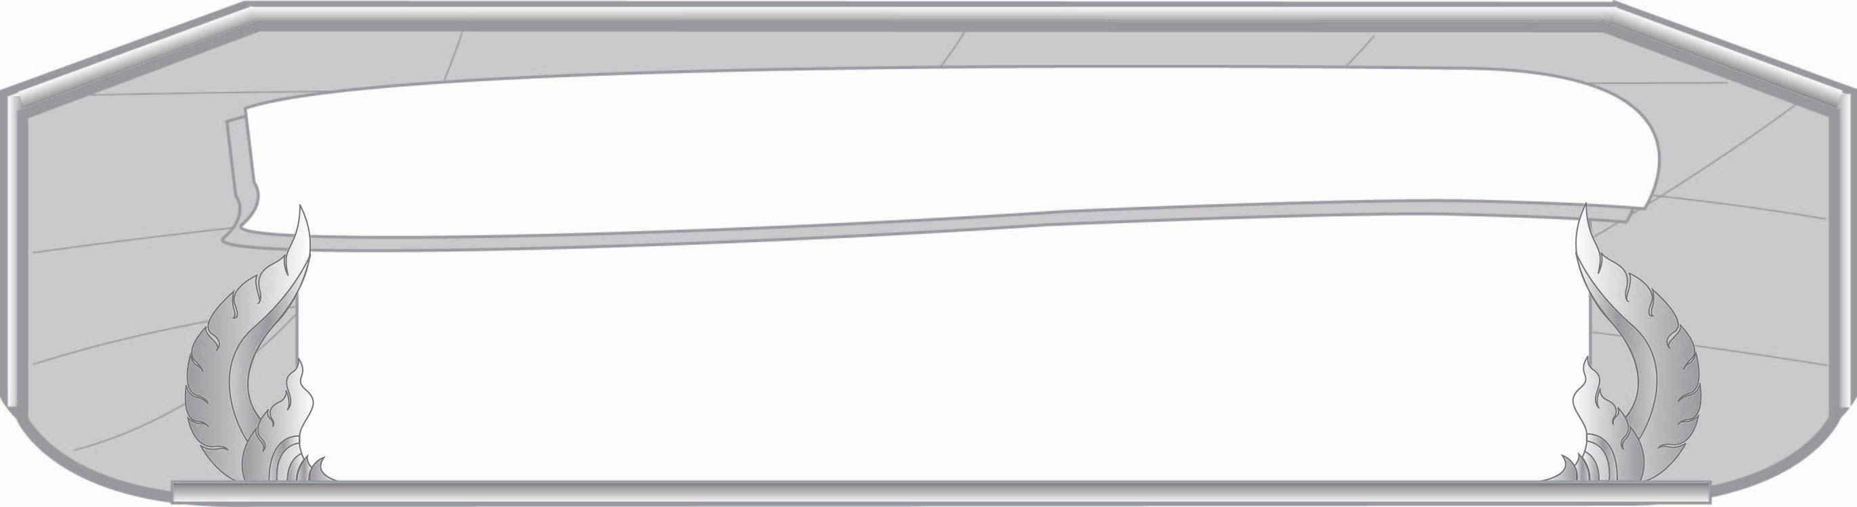
หน่วยการเรียนรู้ที่ ๒
หลีกไกลคนพาล
เวลา ๓ ชั่วโมง
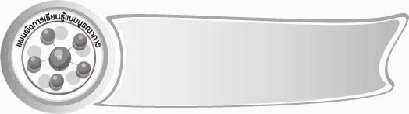

แผนผังการเรียนรู้แบบบูรณาการ


สุขศึกษาและพลศึกษา
- ความปลอดภัยในการดำเนินชีวิต
ศิลปะ: ดนตรี-นาฏศิลป์
- การแสดงบทบาทสมมุติ

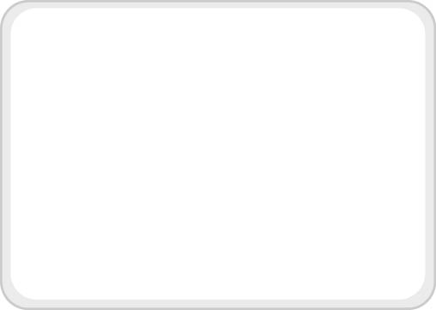
หลีกไกลคนพาล

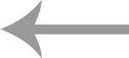

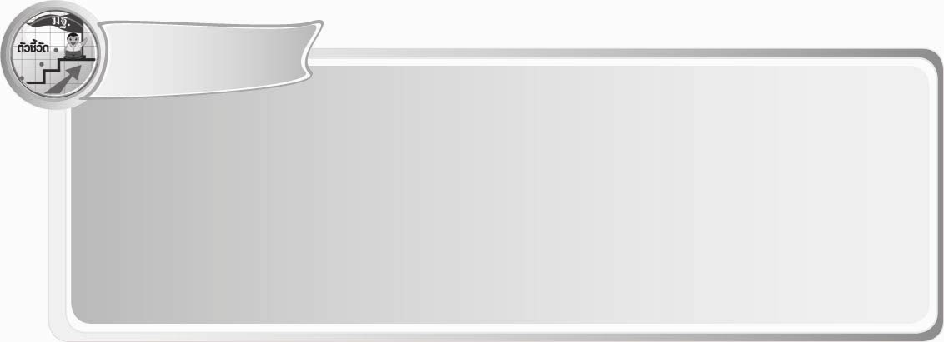

ตัวชี้วัด

- อ่านออกเสียงคำ ข้อความ เรื่องสั้น ๆ และบทร้อยกรองง่าย ๆ ได้ถูกต้องคล่องแคล่ว
(ท ๑.๑ ป.๓/๑)
- อธิบายความหมายของคำและข้อความที่อ่าน (ท ๑.๑ ป. ๓/๒)
- ตั้งคำถามและตอบคำถามเชิงเหตุผลเกี่ยวกับเรื่องที่อ่าน (ท ๑.๑ ป. ๓/๓)
- ลำดับเหตุการณ์และคาดคะเนเหตุการณ์จากเรื่องที่อ่าน โดยระบุเหตุผลประกอบ
(ท ๑.๑ ป. ๓/๔)
- สรุปความรู้และข้อคิดจากเรื่องที่อ่านเพื่อนำไปใช้ในชีวิตประจำวัน (ท ๑.๑ ป. ๓/๕)
- มีมารยาทในการอ่าน (ท ๑.๑ ป. ๓/๙)
- ระบุข้อคิดที่ได้จากการอ่านวรรณกรรมเพื่อนำไปใช้ในชีวิตประจำวัน (ท ๕.๑ ป. ๓/๑)

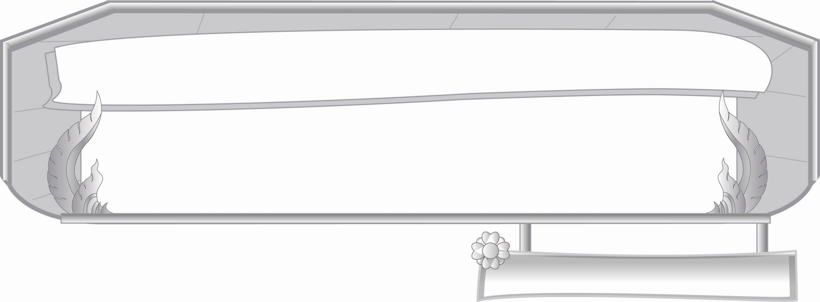
ชั้นประถมศึกษาปีที่ ๓ เวลา ๑ ชั่วโมง
หน่วยการเรียนรู้ที่ ๒
หลีกไกลคนพาล
แผนการจัดการเรียนรู้ที่ ๑

กระต่ายแหย่เสือ

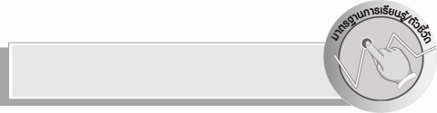
มาตรฐานการเรียนรู้/ตัวชี้วัด

มาตรฐานการเรียนรู้
มาตรฐาน ท ๑.๑ ใช้กระบวนการอ่านสร้างความรู้และความคิดเพื่อนำไปใช้ตัดสินใจ แก้ปัญหาในการดำเนินชีวิตและมีนิสัยรักการอ่าน
ตัวชี้วัด
ท ๑.๑ ป. ๓/๑ อ่านออกเสียงคำ ข้อความ เรื่องสั้น ๆ และบทร้อยกรองง่าย ๆ ได้ถูกต้อง
ท ๑.๑ ป. ๓/๒ อธิบายความหมายของคำและข้อความที่อ่าน
ท ๑.๑ ป. ๓/๙ มีมารยาทในการอ่าน

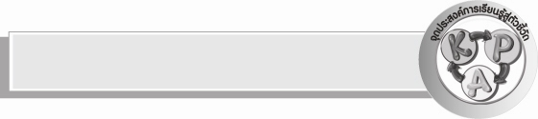
จุดประสงค์การเรียนรู้สู่ตัวชี้วัด

๑. อธิบายความหมายของคำในเรื่องกระต่ายแหย่เสือ (K)
๒. อ่านออกเสียงเรื่อง กระต่ายแหย่เสือ (P)
๓. กระตือรือร้นในการเข้าร่วมกิจกรรม (A)

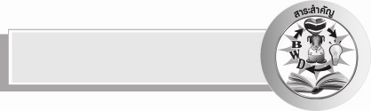
สาระสำคัญ

การเล่นควรรู้จักกาลเทศะ อย่าเห็นแก่ความสนุกจนสร้างความเดือดร้อนให้ผู้อื่น

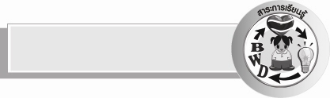
สาระการเรียนรู้

การอ่านเรื่องกระต่ายแหย่เสือ

สมรรถนะสำคัญของผู้เรียน

- ความสามารถในการสื่อสาร
- ทักษะการอ่าน
- ทักษะการเขียน
- ทักษะการฟัง การดู และการพูด
- ความสามารถในการคิด
- การปฏิบัติ
- การสรุปความรู้
- ความสามารถในการใช้ทักษะชีวิต


คุณลักษณะอันพึงประสงค์

ซื่อสัตย์สุจริต
ตัวชี้วัดที่ ๒.๒ ประพฤติตรงตามความเป็นจริงต่อตนเองทั้งทางกาย วาจา ใจ
ใฝ่เรียนรู้
ตัวชี้วัดที่ ๔.๑ ตั้งใจ เพียรพยายามในการเรียนและเข้าร่วมกิจกรรมการเรียนรู้
รักความเป็นไทย
ตัวชี้วัดที่ ๗.๒ เห็นคุณค่าและใช้ภาษาไทยในการสื่อสารได้อย่างถูกต้องและเหมาะสม

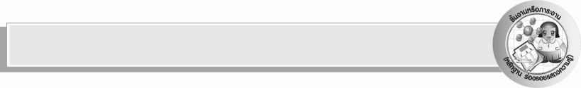
ชิ้นงานหรือภาระงาน (หลักฐาน ร่องรอยแสดงความรู้)

-

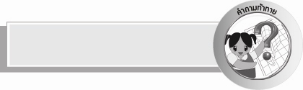
คำถามท้าทาย

เสือมีเพราะป่าปก ป่ารกเพราะเสือยัง ดินดีเพราะหญ้าบัง หญ้ายังเพราะดินดี หมายความว่าอะไร

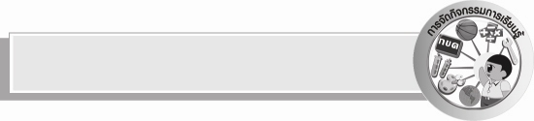
การจัดกิจกรรมการเรียนรู้

๑. ครูแสดงภาพกระต่าย ให้คนที่เคยเห็นหรือรู้เรื่องของกระต่ายออกมาเล่าให้เพื่อนๆ ฟัง เช่น อาหารของกระต่ายคืออะไร กระต่ายเป็นสัตว์กินผักบุ้ง และหญ้า ให้นักเรียนทำท่ากระต่าย หรือ
ร้องเพลงเกี่ยวกับกระต่าย
๒. ให้นักเรียนบางคนออกมาเล่านิทานเกี่ยวกับกระต่าย เช่น กระต่ายกับเต่า กระต่ายตื่นตูม กระต่ายบนดวงจันทร์
๓. ให้นักเรียนอ่านออกเสียงบทอ่านเรื่องหลีกไกลคนพาล จากเช้าวันพุธ...เป็นการประชุมรวมนักเรียนทั้งโรงเรียนจนถึงให้นักเรียนทุกคนฝึกอ่านจับใจความอีกครั้ง
๔. ครูติดบัตรคำให้นักเรียนอ่านคำศัพท์ต่อไปนี้ กระจาย ขม้ำ คำราม ฆ้อง จระเข้ ดำน้ำ ตะเกียกตะกาย ท่อนไม้ ธุระ พยักหน้า พึมพำ แม่น้ำ แมลงวัน ลังเล สงสัย สะพาน สาปแช่ง สำลัก หลอกลวง อุบาย ให้นักเรียนฝึกเขียนและอ่านพร้อมกัน ครูอธิบายความหมาย
๕. ให้นักเรียนอาสาสมัคร ๕ คน ออกมาอ่านนิทานเรื่องกระต่ายแหย่เสือ โดยแบ่งเป็นตอนดังนี้
คนที่ ๑ กระต่ายนำหญ้าแหย่จมูกเสือซึ่งกำลังหลับ
คนที่ ๒ กระต่ายไปพบขี้ควายหลอกให้เสือกินขี้ควาย
คนที่ ๓ กระต่ายหลอกให้เสือตีรังผึ้ง
คนที่ ๔ กระต่ายพบจระเข้
๖. ให้นักเรียนร่วมกันอภิปรายว่าชอบตอนใดมากที่สุดในเรื่องกระต่ายแหย่เสือเพราะเหตุใด แล้วช่วยกันอภิปรายนิสัยกระต่าย เสือ และจระเข้ ตามเนื้อเรื่องว่าเป็นอย่างไร ดังตัวอย่าง
กระต่าย - ชอบเล่น ฉลาด ว่องไว หลอกลวง ไม่รู้จักกาลเทศะ
เสือ - เชื่อง่าย ถูกหลอกง่าย เจ็บแล้วไม่จำ เห็นแก่กิน
จระเข้ - ฉลาด รู้ทันกระต่าย
๗. แบ่งกลุ่มนักเรียนตามความเหมาะสมออกมาแสดงบทบาทสมมุติตอนที่ชอบมากที่สุด
โดยครูสมมุติว่า
ถ้านักเรียนเป็นเสือ และกระต่ายมาแหย่บ่อยๆ นักเรียนจะทำอย่างไร
๘. ให้นักเรียนและครูร่วมกันสรุปความรู้ดังนี้ การเข้าใจความหมายของคำศัพท์ทำให้อ่านเรื่องได้เข้าใจมากขึ้น
๙. ให้นักเรียนร่วมกันแสดงความคิดเห็น โดยครูใช้คำถามท้าทายดังนี้
๏ เสือมีเพราะป่าปก ป่ารกเพราะเสือยัง ดินดีเพราะหญ้าบัง หญ้ายังเพราะดินดี หมายความว่าอะไร


การจัดบรรยากาศเชิงบวก

ให้นักเรียนร่วมทำกิจกรรมอย่างอิสระ ครูเป็นผู้กระตุ้นนักเรียนให้เกิดความคิดและมีความกระตือรือร้นในการเรียนรู้


สื่อการเรียนรู้

๑. บัตรคำศัพท์
๒. บัตรภาพ

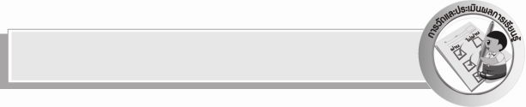
การวัดและประเมินผลการเรียนรู้

๑. วิธีการวัดและประเมินผล
๑) สังเกตพฤติกรรมของนักเรียนในการเข้าร่วมกิจกรรม
๒) สังเกตพฤติกรรมของนักเรียนในการเข้าร่วมกิจกรรมกลุ่ม
๒. เครื่องมือ
๑) แบบสังเกตพฤติกรรมการเข้าร่วมกิจกรรม
๒) แบบสังเกตการเข้าร่วมกิจกรรมกลุ่ม
๓. เกณฑ์การประเมิน
๑) การประเมินพฤติกรรมการเข้าร่วมกิจกรรม
ผ่านตั้งแต่ ๒ รายการ ถือว่า ผ่าน
ผ่าน ๑ รายการ ถือว่า ไม่ผ่าน
๒) การประเมินพฤติกรรมการเข้าร่วมกิจกรรมกลุ่ม
คะแนน ๙ - ๑๐ ระดับ ดีมาก
คะแนน ๗ - ๘ ระดับ ดี
คะแนน ๕ - ๖ ระดับ พอใช้
คะแนน ๐ - ๔ ระดับ ควรปรับปรุง


ข้อเสนอแนะของผู้บริหารสถานศึกษา
______________________________________________________________________________
______________________________________________________________________________
______________________________________________________________________________
______________________________________________________________________________
______________________________________________________________________________
______________________________________________________________________________
______________________________________________________________________________
______________________________________________________________________________
______________________________________________________________________________
______________________________________________________________________________
______________________________________________________________________________
______________________________________________________________________________
______________________________________________________________________________
______________________________________________________________________________
______________________________________________________________________________
______________________________________________________________________________
______________________________________________________________________________
______________________________________________________________________________
______________________________________________________________________________
______________________________________________________________________________
______________________________________________________________________________
______________________________________________________________________________
______________________________________________________________________________
______________________________________________________________________________
______________________________________________________________________________

ลงชื่อ_________________________ (ผู้บริหารสถานศึกษา)
(_________________________)
________/_________/_______


บันทึกหลังการสอน

ผลการจัดการเรียนการสอน

______________________________________________________________________________
______________________________________________________________________________
______________________________________________________________________________
______________________________________________________________________________
______________________________________________________________________________
______________________________________________________________________________

ปัญหา / อุปสรรค

______________________________________________________________________________
______________________________________________________________________________
______________________________________________________________________________
______________________________________________________________________________
______________________________________________________________________________
______________________________________________________________________________

แนวทางแก้ไข

______________________________________________________________________________
______________________________________________________________________________
______________________________________________________________________________
______________________________________________________________________________
______________________________________________________________________________
______________________________________________________________________________

ลงชื่อ______________________ (ผู้บันทึก)
(______________________)
_______/_______/_______

